Министерство образования и науки Российской Федерации

Федеральное государственное бюджетное образовательное

учреждение высшего образования

«ТОМСКИЙ ГОСУДАРСТВЕННЫЙ УНИВЕРСИТЕТ СИСТЕМ УПРАВЛЕНИЯ И РАДИОЭЛЕКТРОНИКИ» (ТУСУР)

Кафедра безопасности информационных систем (БИС)

РАЗРАБОТКА ПРОГРАММЫ

«ИГРА В КАМЕНЬ, НОЖНИЦЫ И БУМАГА»

Пояснительная записка

Студент гр. 735

_______ Ч.А.Сарыглар

_______

Руководитель

Доцент

к.н. кафедры КИБЭВС

____ __________ А.А. Конев

оценка

________

дата

Томск 2016

Реферат

Отчёт по результатам курсовой работы, 34 с., 3 рис., 2 источника, 3 прилож.

КУСОВАЯ РАБОТА, ПРОГРАММА, ИГРА, ОСНОВЫ ПРОГРАММИРОВНИЯ, РЕЗУЛЬТАТ, ВЫПОЛНЕНИЕ.

Цель курсовой работы – разработать программу «Игра в камень, ножницы и бумага» против компьютера.

В игре победитель определяется по правилам :

- камень побеждает ножницы;

- ножницы побеждают бумагу;

- бумага побеждает камень;

- ничья, если у игрока и компьютера одновременно выбраны одинаковый игровой знак.

Игра ведется против компьютера до определенного количества побед.

Разработка программы было написано на языке программирования «Python».

Разработка программы проводилась на основании технического задания.

Разработка программы производилась на языке программирования Lua.

Пояснительная записка выполнена в текстовом редакторе Microsoft Word 2010.

Министерство образования и науки Российской Федерации

Федеральное государственное бюджетное образовательное

учреждение высшего образования

«ТОМСКИЙ ГОСУДАРСТВЕННЫЙ УНИВЕРСИТЕТ СИСТЕМ УПРАВЛЕНИЯ И РАДИОЭЛЕКТРОНИКИ» (ТУСУР)

Кафедра безопасности информационных систем (БИС)

УТВЕРЖДЕНО

Заведующий кафедры БИС,

д-р техн. наук, профессор

_________ Р.В. Мещеряков

“___” ________ 2016 г.

РАЗРАБОТКА ПРОГРАММЫ «ИГРЫ В КАМЕНЬ, НОЖНИЦЫ И БУМАГА »

Техническое задание к курсовой работе по дисциплине «Основы программирования»

Листов 12

|  |  |  |
| --- | --- | --- |
| СОГЛАСОВАНО  Доцент кафедры КИБЭВС  _______ А.А. Конев  «___»_________2016 г. |  | РАЗРАБОТЧИК  Студентка 735 гр.  _______Ч.А.Сарыглар  «___»________2016 г. |

Томск 2016

СОСТАВИЛ

|  |  |  |  |  |
| --- | --- | --- | --- | --- |
| Наименование организации, предприятия | Должность исполнителя | Фамилия, имя отчество | Подпись | Дата |
| ТУСУР | Студент | Сарыглар Чечена Александровна |  |  |

СОГЛАСОВАНО

|  |  |  |  |  |
| --- | --- | --- | --- | --- |
| Наименование организации, предприятия | Должность исполнителя | Фамилия, имя отчество | Подпись | Дата |
|  |  |  |  |  |
|  |  |  |  |
|  |  |  |  |  |
|  |  |  |  |
|  |  |  |  |  |
|  |  |  |  |

1 Введение

1.1 Наименование темы

Программа «Игра в камень, ножницы и бумага». Игра ведется против компьютера до определенного количества побед.

2 Основания для разработки

Оформление технического задания производится в соответствии с ОС ТУСУР 01-2013.

Содержание технического задания оформляются в соответствии с ГОСТ 19.201 – 78.

Стадии разработки оформляются в соответствии с ГОСТ 19.102-77. ЕСПД.

3 Назначение разработки

3.1 Функциональное назначение

Функциональным назначение программы является предоставление пользователю возможности игры в камень, ножницы и бумага против компьютера.

4 Требования к программе

4.1. Требования к функциональным характеристикам

4.1.1 Требования к составу выполняемых функций

Программа должна обеспечивать следующие ниже перечисленные функции:

- Функция ввода имени пользователя (игрока);

- Функция ввода количества побед, до которого будет вестись игра;

- Функция выбора игрового знака пользователя;

- Функция генерации игрового знака компьютера;

- Функция вывода промежуточных результатов игры в строковом формате;

- Функция вывода итогового результата;

- Функция вывода информации об игре (дату и время проведения игры, победитель, игровой счет) в файл.

4.1.2 Требования к организации входных данных

Входными данными для программы являются: имя пользователя (игрока), число количества побед, записанное цифрами, до которого будет вестись игра, игровой знак пользователя и компьютера.

4.1.3 Требования к организации выходных данных

Выходными данными для программы являются: дата проведения игры (ГГГГ-ММ-ДД ЧЧ:ММ:СС), результат игры, игровой счет.

Данные записываются в файл game_inf.txt.

4.2 Требования к надежности

4.2.1 Требования к обеспечению надежного функционирования программы

Надежное функционирование программы должно быть обеспечено выполнением пользователем совокупности организационно-технических мероприятий:

- Организацией бесперебойного питания технических средств;

- Использованием лицензионного программного обеспечения;

- Регулярным выполнением требований ГОСТ 51188-98.

4.2.2 Время восстановления после отказа

Время восстановления после отказа, вызванного сбоем электропитания технических средств (иными внешними факторами), не фатальным сбоем (не крахом) операционной системы, не должно превышать 15-ти минут при условии соблюдения условий эксплуатации технических и программных средств.

4.3 Условия эксплуатации

4.3.1 Климатические условия эксплуатации

Климатические условия эксплуатации, при которых должны обеспечиваться заданные характеристики, должны удовлетворять требованиям, предъявляемым к техническим средствам в части условий их эксплуатации.

4.3.2 Требования к численности и квалификации персонала

Пользователь программы должен обладать практическими навыками работы с графическим пользовательским интерфейсом операционной системы.

4.4 Требования к составу и параметрам технических средств

В состав технических средств для корректного запуска программы должен входить персональный компьютер, включающий в себя как минимум:

- Процессор Intel Pentium;

- Оперативную память объемом 1 Гб;

- Жесткий диск со свободным объемом 100 Мб;

- Стандартную клавиатуру;

- Операционную систему семейства Windows, не старее Windows XP;

- Тип системы: 64-разрядная операционная система, процессор х64.

4.5 Требования к информационной и программной совместимости

4.5.1 Требования к информационным структурам и методам решения

Требования к информационным структурам и методам решения не предъявляются.

4.5.2 Требования к исходным кодам и языкам программирования

Исходные коды программы должны быть реализованы на языке Python. В качестве интегрированной среды разработки программы должна быть использована среда PyCharm.

4.5.3 Требования к программным средствам, используемым программой

Системные программные средства, используемые программой, должны быть представлены лицензионной локализованной версией операционной системы.

4.5.4 Требования к защите информации и программ

Требования к защите не предъявляются.

4.6 Требования к маркировке и упаковке

Требования к маркировке и упаковке не предъявляются.

4.7 Требования к транспортированию и хранению.

Требования к транспортированию и хранению не предъявляются.

4.8 Специальные требования

Программа должна обеспечивать взаимодействие с пользователем посредством консольного интерфейса.

5 Требования к программной документации

Курсовая работа должна содержать в себе следующую документацию:

- техническое задание;

- пояснительная записка.

6 Стадии и этапы разработки

6.1 Стадии разработки

Таблица 6.1

|  |  |  |  |  |
| --- | --- | --- | --- | --- |
| №  Стадии | № этапа | Наименование стадии/этапа | Срок | Исполнитель |
| 1 | | Техническое задание | 01.09.2015-16.10.2015 | Сарыглар Ч.А |
|  | 1 | Разработка и утверждение технического задания |
| 2 | | Рабочий проект | 17.10.2015 -  10.12.2015 | Сарыглар Ч.А |
|  | 1 | Разработка программы |
|  | 2 | Разработка программной документации |
|  | 3 | Испытания программы |
| 3 | | Внедрение | 11.12.2015-  27.12.2015 | Сарыглар Ч.А |
|  | 1 | Подготовка и передача программы |

Срок выполнения рассчитан на один семестр.

Срок сдачи работы «___» ______________20___г.

Задание согласовано:

Руководитель работы:

Конев А.А., Доцент кафедры КИБЭВС

«___» ________________ 20___г.

Принято к исполнению:

Сарыглар Ч.А., студентка группы 735

«___» ________________ 20___г.

Содержание

1 Ведение………………………………………………………………………16

2 Назначение и область применения…………………………………………17

3 Описание входных и выходных файлов …………………………………..18

4 Описание технических и программных средств…………………………..19

5 Описание алгоритма…………………………………………………………20

6 Источники, используемые при разработке…………………………………22

7 Заключение…………………………………………………………………...23

Список использованных литератур…………………………………………24

Приложение А (Руководство программиста)….…………………………...25

Приложение Б (Руководство пользователя)…………………………………..32

Приложение Г (Диск с программой)………………………………………….34

1 Введение

1.1 Наименование программы

Наименование программы – «Игра в камень, ножницы и бумага».

1.2 Основание для разработки

Основаниями для разработки являются:

1 ОС ТУСУР 01-2013 от 2013 года, утвержденный Томским Университетом Систем Управления и Радиоэлектроники

2 Гост 19.404-79 от 1979 года, утвержденный Государственным комитетом СССР по стандартам

2 Назначение и область применения

Программа предназначена для игры в камень, ножницы и бумага против компьютера.

3 Описание входных и выходных файлов

Входными данными для программы являются: имя пользователя (игрока), число количества побед, записанное цифрами, до которого будет вестись игра, игровой знак пользователя и компьютера

Выходными данными для программы являются: дата проведения игры (ГГГГ-ММ-ДД ЧЧ:ММ:СС), результат игры, игровой счет.

Данные записываются в файл game_inf.txt.

4 Описание технических и программных средств

В состав технических средств для корректного запуска программы должен входить персональный компьютер, включающий в себя как минимум:

- Процессор Intel Pentium;

- Оперативную память объемом 1 Гб;

- Жесткий диск со свободным объемом 100 Мб;

- Стандартную клавиатуру;

- Операционную систему семейства Windows, не старее Windows XP;

- Тип системы: 64-разрядная операционная система, процессор х64.

5 Описание алгоритма

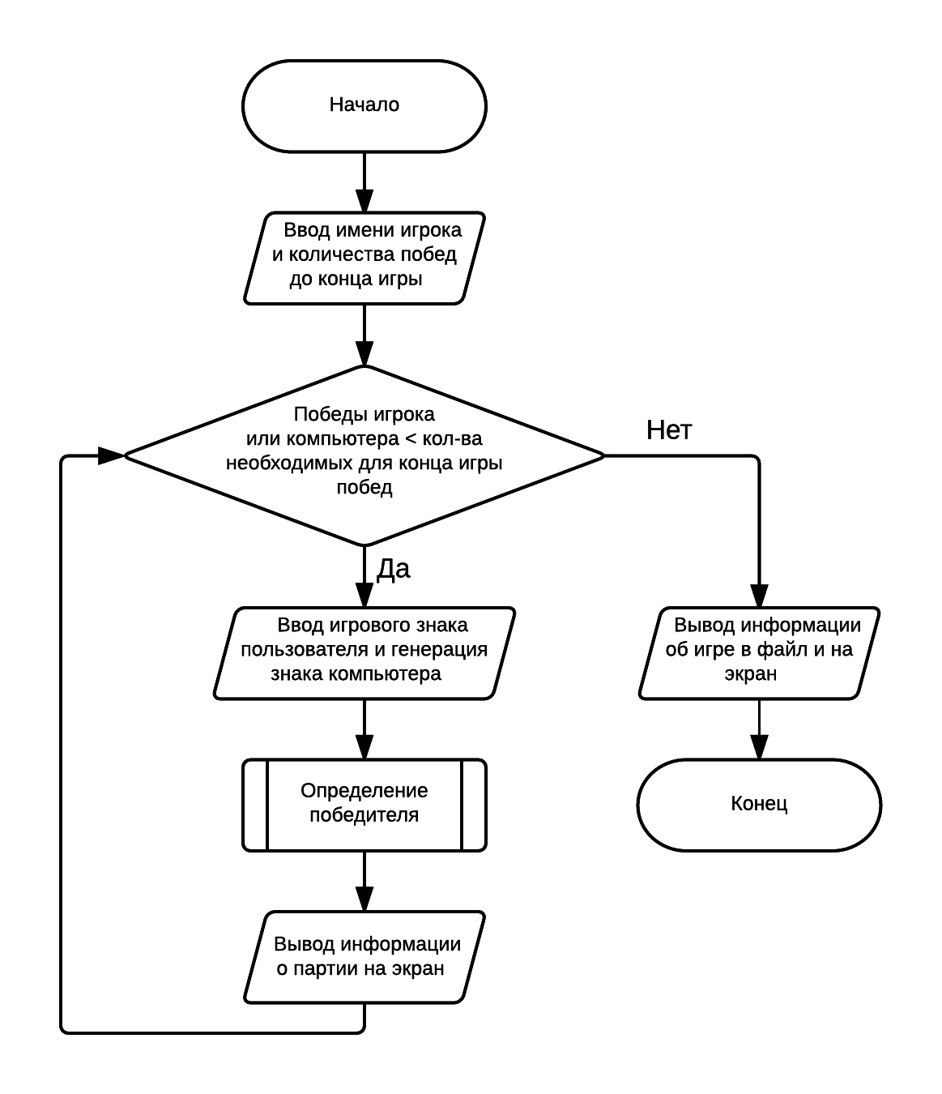

Рисунок 5.1 – Основной алгоритм

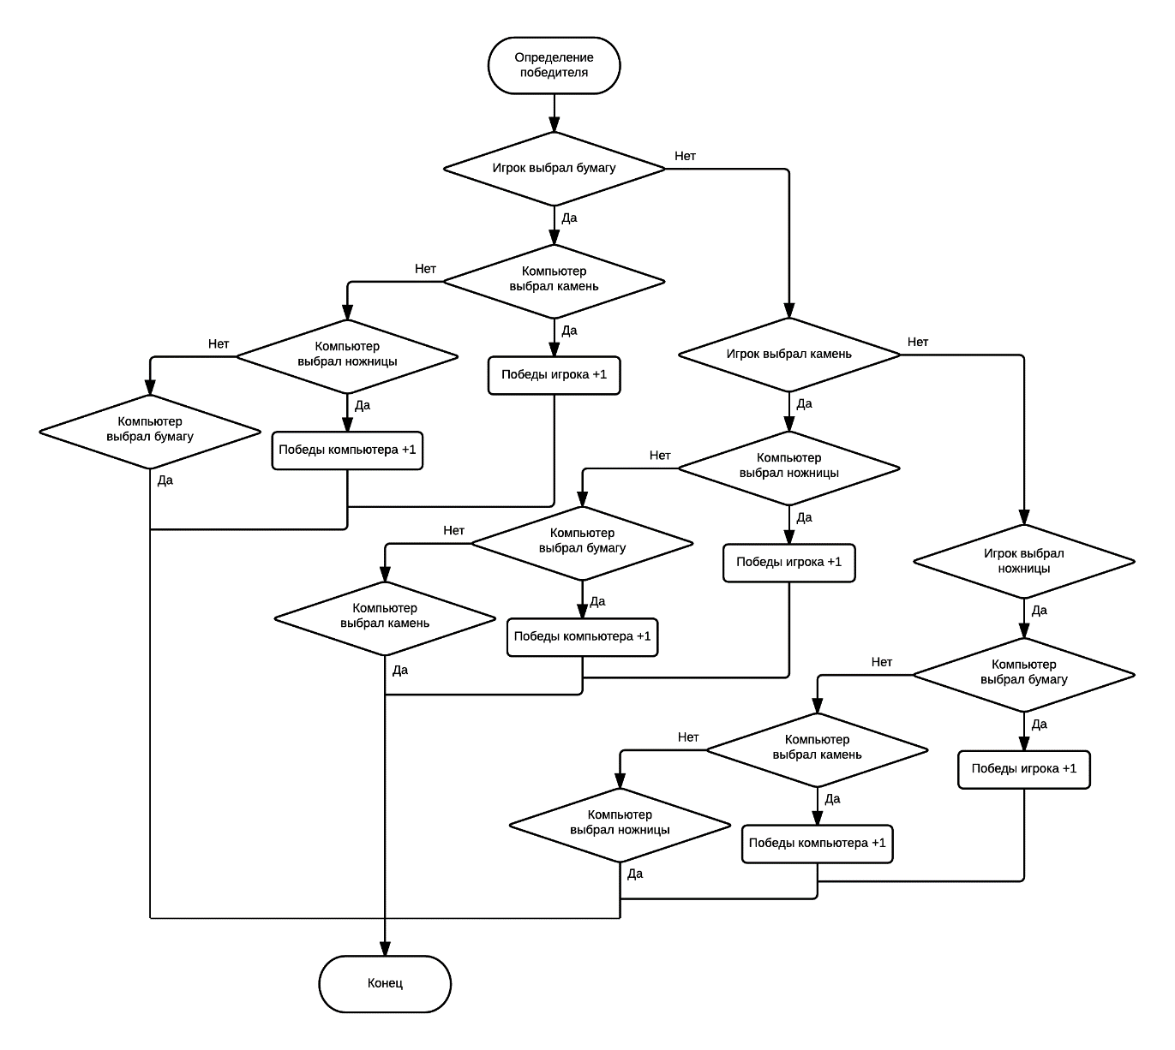

Рисунок 5.2 – Алгоритм определения победителя

6 Источники, используемые при разработке

1 ОС ТУСУР 01-2013 от 2013 года, утвержденный Томским Университетом Систем Управления и Радиоэлектроники

2 Гост 19.404-79 от 1979 года, утвержденный Государственным комитетом СССР по стандартам

7 Заключение

В ходе лабораторной работы была разработана программа «Игры в камень, ножницы и бумага», которую можно использовать на компьютерах.

Программа написана на языке программирования «Python».

Отчет был написан согласно требованиям ОС ТУСУР 01-2013.

Список использованных литератур

1 Саммерфилд, M. Программирование на Python 3. Подробное руководство. – Пер. с англ. – Спб.: Символ-Плюс, 2009. – 608 с.

2 Лутц. М. Изучаем Python, 4-е издание. – Пер. с англ. – СПБ.: Символ-Плюс, 2011. – 1280 с.

Приложение А

(обязательное)

Руководство программиста

Данная программа написана на языке программирования «Python» и предназначена для компьютера.

from __future__ import unicode_literals

import random

import datetime

import re

def main():

global u_win, c_win, i

u_win, c_win = 0, 0

input_wins()

while int(c_win) != int(wins) and int(u_win) != int(wins):

game()

game_inf()

print("-------------------------------------\n"

"Результат игры: ", winner_final(u_win, c_win),

"\n-------------------------------------\n")

i = 2

output()

error()

def input_wins():

global wins

wins = input("Введите количество побед, до которого будет вестись игра: ")

check1(wins)

def sign_tostring(a):

if a == 0:

return "камень"

elif a == 1:

return "ножницы"

elif a == 2:

return "бумага"

def winner_tostring(a):

if a == -1:

return "Победил " + comp

elif a == 0:

return "Ничья"

elif a == 1:

return "ПОБЕДИЛ " + name

def winner_final(a, b):

if a > b:

return "Победил " + name + "."

elif a < b:

return "Победил " + comp + "."

else:

return "Ничья."

def winner_name(a):

if a == -1:

return comp

elif a == 0:

return "ничья."

elif a == 1:

return name

def winner(a, b):

if a == 0 and b == 1 or a == 1 and b == 2 or a == 2 and b == 0:

return 1

elif a != b:

return -1

else:

return 0

def count_win():

global u_win, c_win

if winner(u_sign, c_sign) == 1:

u_win += 1

elif winner(u_sign, c_sign) == -1:

c_win += 1

def check1(a):

global i

i = 0

if a.isdigit() and int(a) > 0:

a = int(a)

return a

else:

error()

def check2(a):

global i

i = 1

if a.isdigit():

if int(a) == 0:

return True

elif int(a) == 1:

return True

elif int(a) == 2:

return True

else:

error()

else:

error()

def error():

global i, j, u_win, c_win, wins

if i == 0:

j = input("\nПроизошла ошибка.\nВернуться к вводу количества побед - 1 Выход из игры - 0\n")

if j.isdigit():

if int(j) == 0:

exit()

elif int(j) == 1:

main()

else:

error()

else:

error()

elif i == 1:

j = input("\nПроизошла ошибка.\n"

"Вернуться к вводу количества побед - 1 "

"Вернуться к вводу игрового знака - 2 "

"Выход из игры - 0\n")

if j.isdigit():

if int(j) == 0:

exit()

elif int(j) == 1:

main()

elif int(j) == 2:

game()

else:

error()

else:

error()

elif i == 2:

u_win, c_win = 0, 0

j = input("Информация об игре была выведена в файл\n"

"Для продолжения нажмите любую клавишу\n"

"Выход из игры - 0\n")

if j.isdigit():

if int(j) == 0:

exit()

else:

main()

else:

main()

def game():

global u_sign, c_sign

u_sign = input("Выберите игровой знак:\n0 - Камень 1 - Ножницы 2 - Бумага\n")

check2(u_sign)

u_sign = int(u_sign)

c_sign = int(random.randint(0, 2))

count_win()

def game_inf():

global u_sign, c_sign, u_win, c_win

print("-------------------------------------")

print("Игровой знак игрока:", sign_tostring(u_sign))

print("Игровой знак компьютера:", sign_tostring(c_sign))

print("-------------------------------------")

print("{qe:^37}".format(qe=winner_tostring(winner(u_sign, c_sign))))

print("-------------------------------------",

sep='')

print("{qw:^37}".format(qw="Текущий счет:"))

print("{qr:-^37}".format(qr=str(u_win) + "-" + str(c_win)))

def output():

global f, comp, u_win, c_win

f = open('game_inf.txt', 'a')

f.write("Дата проведения игры: |" + datetime.datetime.now().strftime("%Y-%m-%d %H:%M:%S") +

"| Результат игры: |" + winner_final(u_win, c_win) +

"| Игровой счет: |" + name + " " + str(u_win) + "-" + str(c_win) + " " + comp +

"|\n")

f.close()

def name_input():

global name

name = input("Введите имя игрока: ").capitalize()

name_check()

def name_check():

global jj

if name.isspace() or name == "":

jj = input("\nПроизошла ошибка, для продолжения нажмите любую клавишу\n"

"Выход из игры - 0\n")

if jj.isdigit():

if int(jj) == 0:

exit()

else:

name_input()

else:

name_input()

i = 0

comp, u_win, c_win, success = "Компьютер", 0, 0, 1

name_input()

main()

Приложение Б

(справочное)

Руководство пользователя

Программа является игрой против компьютера. Для того, чтобы использовать данную программу необходимо ознакомиться с классическими правилами «Игры в камень, ножницы и бумага».

Правила использования программы «Игры в камень, ножницы и бумага»:

- Введем имя пользователя (игрока);

- Введем количество побед, до которого будет вестись игра;

- Игрок выбирает игровой знак (0 - камень, 1- ножницы, 2 – бумага);

- Если во время введения входных данных произошло ошибка, то на экране появляется поле, в котором нужно выбрать дополнительные функции;

- Игровой знак компьютера;

- Компьютер сравнивает игровые знаки игрока и компьютера, после того выводит на экран текущий счет;

- Игра продолжается до количества побед, который ввел игрок;

- В конце игры на экране появляется результат игры;

- Все результаты сохраняются в файле game_inf.

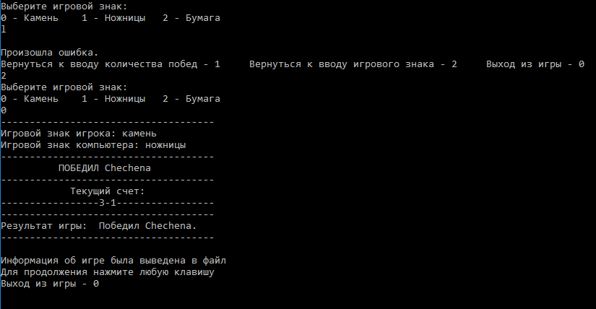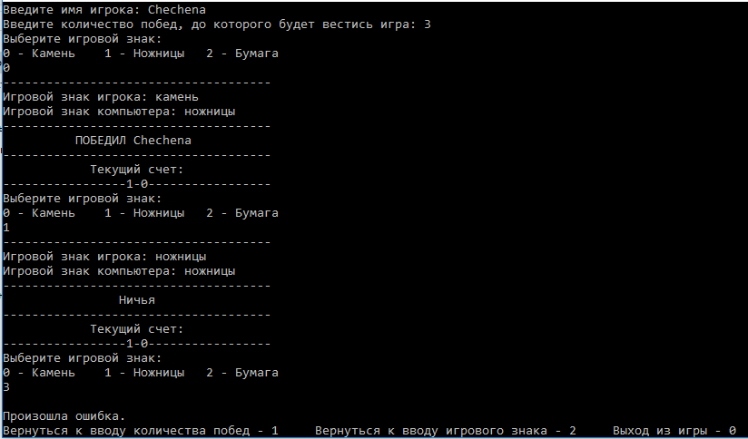

Рисунок Б.1 – Реализация игры

Приложение Г

(обязательное)

Диск с программой